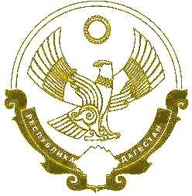

РЕСПУБЛИКА ДАГЕСТАН
«ХАСАВЮРТОВСКИЙ РАЙОН»

Муниципальное казенное общеобразовательное учреждение
«КАЗМААУЛЬСКАЯ СОШ»

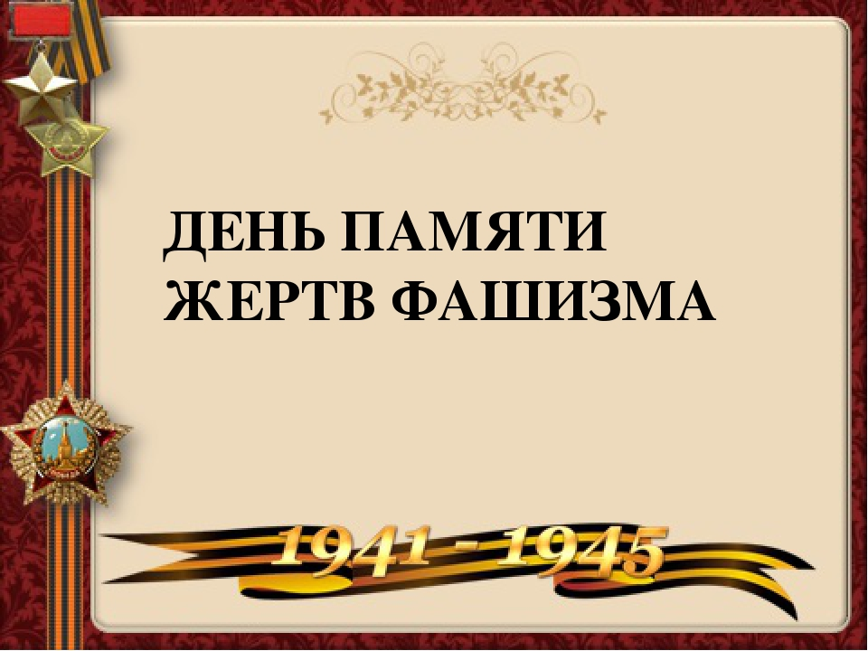
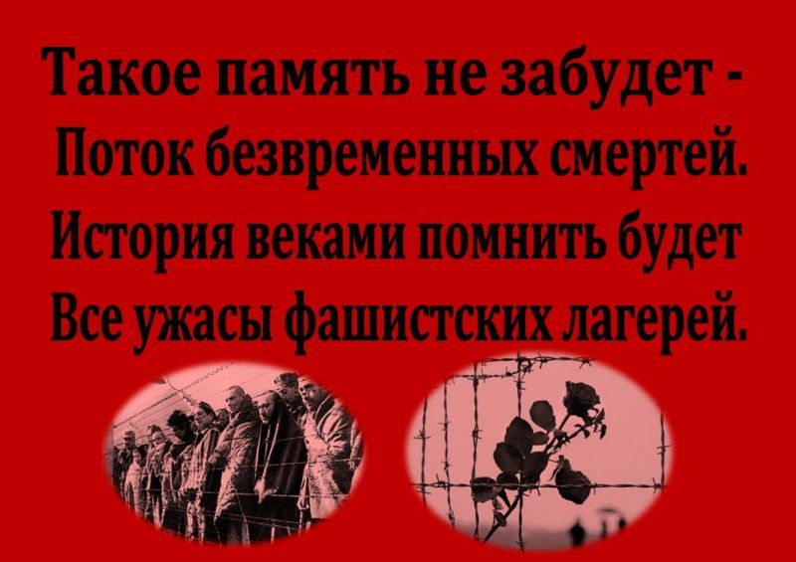

День памяти жертв фашизма — это день памяти десятков миллионов людей, погибших в результате гигантского, нечеловеческого эксперимента. Это миллионы солдат, которых фашистские лидеры столкнули друг с другом, но ещё больше — мирных жителей, которые погибали под бомбами, в концлагерях, от болезней и от голода.
С 9 по 15 сентября в МКОУ «Казмааульская СОШ» проходили памятные мероприятия в честь международного Дня памяти жертв фашизма.
Кл.руководители ,учитель истории рассказали о том, как важна эта дата для жителей нашей страны, что современное общество не должно забывать о подвиге нашего народа в годы Великой Отечественной войны в борьбе с немецко-фашистскими захватчиками. Минутой молчания ребята почтили память погибших.
Главной целью этой памятной даты можно назвать борьбу с идеологией возрождающегося фашизма. Сегодня некоторые люди хотят снова возродить фашизм, забыв, видимо, о том, к чему это привело в прошлый раз.
Память… Из неё никогда не должно стереться то, что принёс с собой кровавый фашизм. Никогда!
Не будем забывать о тех горестных событиях, которые имели место быть в истории нашей страны. Будем же гордиться нашей родиной, могуществом и величием нашей страны – нашей России.
Лозунг Дня памяти жертв фашизма — Объединиться, чтобы противостоять экстремизму.

